Univerzita Palackého v Olomouci
Pedagogická fakulta

Seminární práce
Natálie Bernardová

Název předmětu: KČJ/DIMJB Obor: Učitelství pro 1. stupeň ZŠ
(Didaktika mateřského jazyka B) Školní rok: 2017/2018
Jméno vyučujícího: Mgr. Veronika Krejčí Ročník studia: 3. ročník

A) KARTIČKY SE SLOVY S VYNECHANÝM PÍSMENEM

1.) vztahy mezi slovy
Děti ve skupinkách mají kartičky se slovy. Velkým písmem jsou napsána slova nadřazená, malým slova podřazená. Žáci mají za úkol slova rozřadit do skupin podle různých kritérií – např. na slova nadřazená a podřazená, najít slova souřadná, přiřadit ke každému nadřazenému slovu slova podřazená nebo naopak. Je možné úkol rozšířit o vymýšlení dalších slov podřazených k jednotlivým nadřazeným slovům.

Učivo: slova nadřazená, podřazená a souřadná
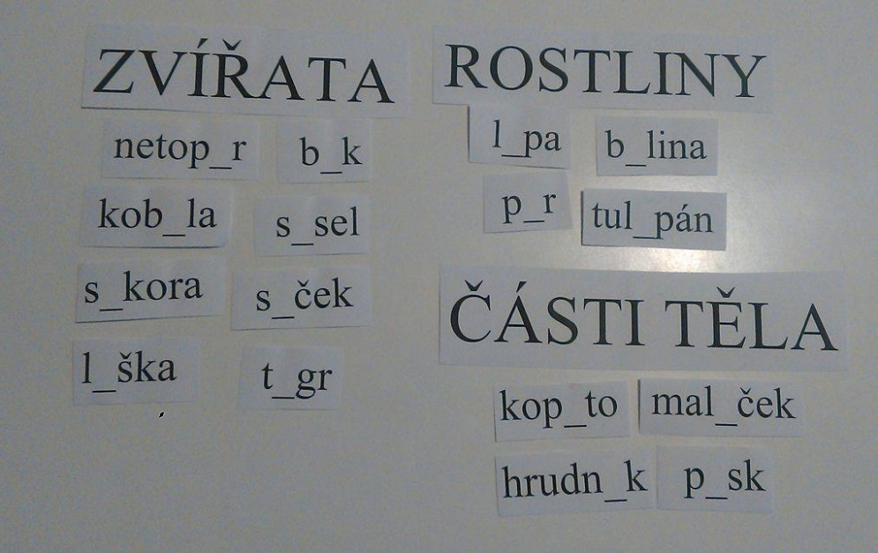
Ročník: 2. třída

2.) vyjmenovaná slova
Žáci mají kartičky se slovy a kartičky s písmeny B, F, L, M, P, S, V a Z. Jejich úkolem je kartičky co nejrychleji a samozřejmě správně přiřadit k písmenům podle toho, o jaká vyjmenovaná slova se jedná.

Učivo: vyjmenovaná slova
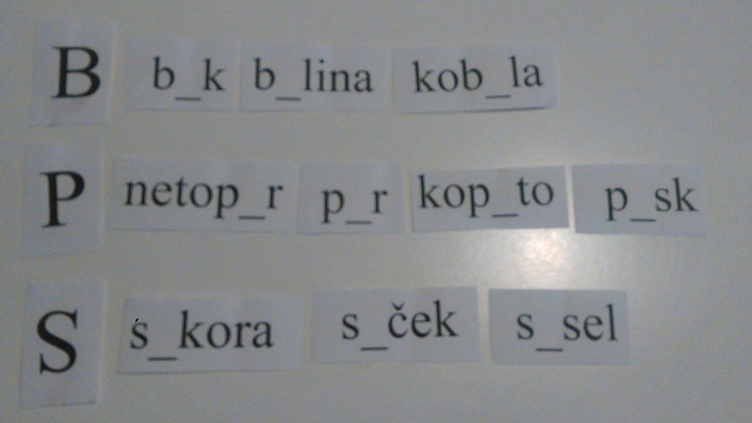
Ročník: 3. třída

3.) psaní I, Í, Y, Ý
Děti opět dostanou kartičky se slovy s vynechanými písmeny a k tomu kartičky s I, Í, Y, Ý. Poté přiřazují slova k písmenu, které patří na vynechané místo v daném slově. Své rozhodnutí vysvětlí.

Učivo: psaní I, Y, Í, Ý ve slovech, vyjmenovaná slova, měkké a tvrdé samohlásky
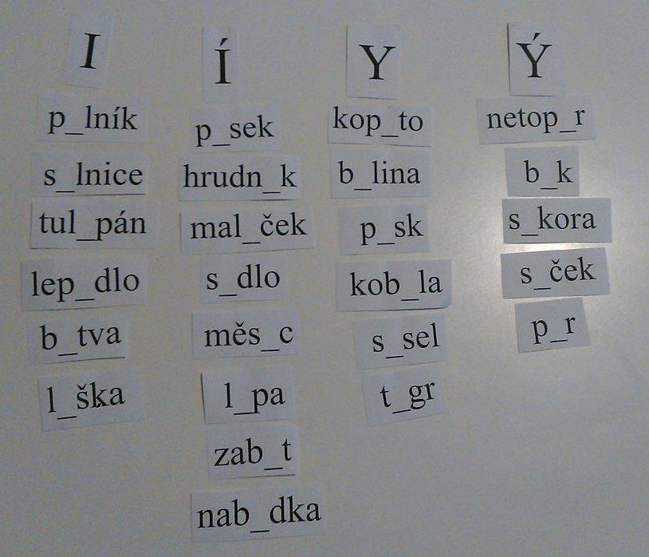
Ročník: 3. třída

B) KARTIČKY S DVOJICÍ PODOBNÝCH SLOV

1.) použití slov ve větách
Děti musí rozpoznat a vysvětlit rozdíl mezi dvojicí slov uvedenou na kartičce. Pak musí každé slovo z dané dvojice správně použít ve větě, kterou vymyslí. Věty mohou žáci říkat, nebo zapisovat.

Učivo: vyjmenovaná slova, homonyma, paronyma
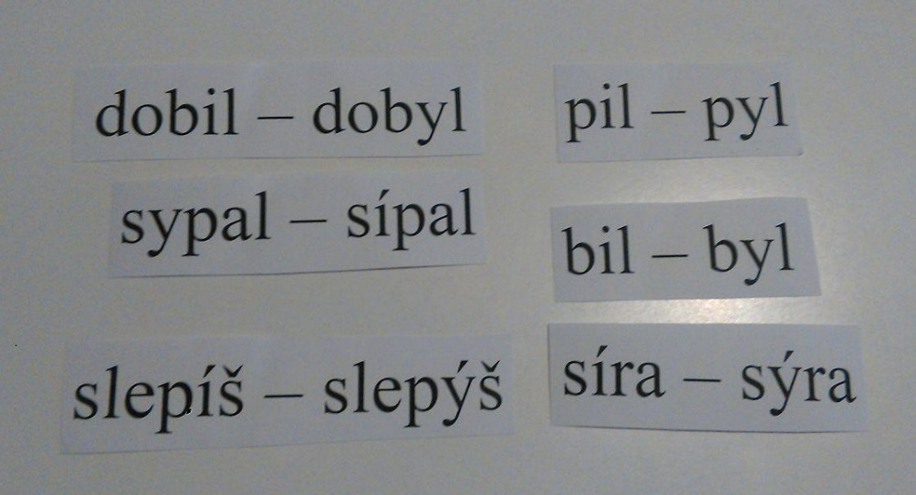
Ročník: 3. třída

Poznámka: Práci se slovy lze pojmout mnoha způsoby. Může jít pouze o procvičování ve
skupinkách (popř. ve dvojicích), ale může to být také formou soutěže, žáci
mohou hledat kartičky schované ve třídě, soutěžit v rychlosti a správnosti
řešení, hrát různé obměny Zmrzlíka… Je možné s kartičkami se slovy pracovat
také s celou třídou, v tom případě je ale nutné upravit velikost písma pro tisk.
Velikost slov v příloze je přizpůsobena práci na lavici, pro práci na tabuli je
potřeba písmo zvětšit.
Rovněž je možné na druhou stranu kartiček se slovy s vynechávkou vytisknout
slova s doplněným chybějícím písmenem. To může sloužit pro kontrolu
správnosti řešení u některých úkolů, v případě použití kartiček pro určování
slov nadřazených, podřazených a souřadných (2. třída) je tato varianta slov
vhodnější.

